



**แผนปฏิบัติการส่งเสริมคุณธรรมจังหวัดแพร่**

**ประจำปีงบประมาณ พ.ศ. ๒๕๖๑**

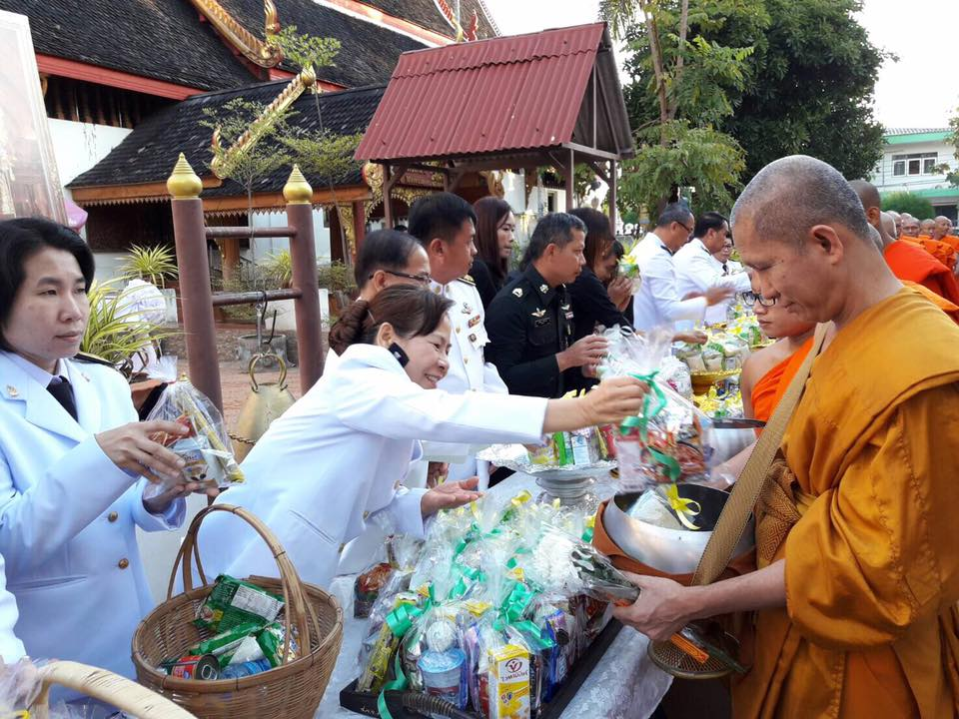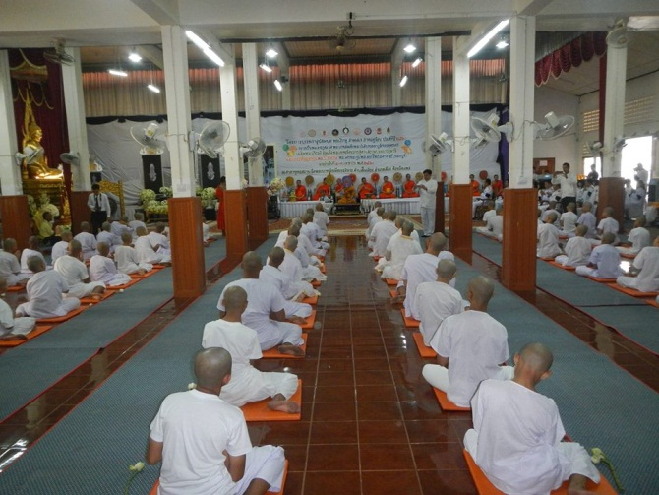

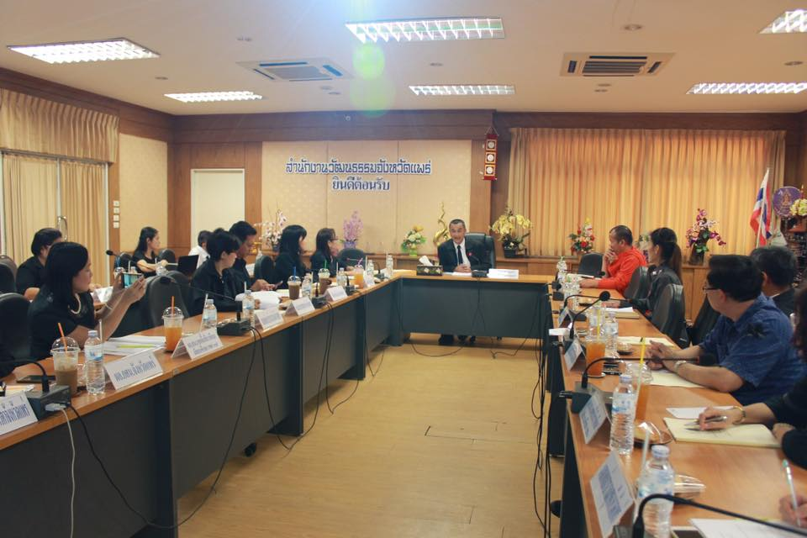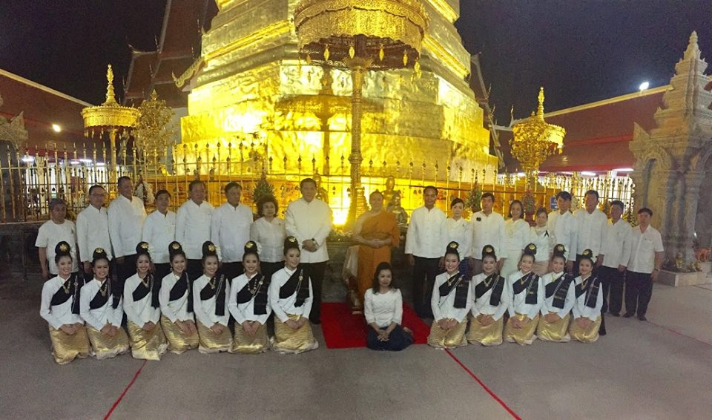 **คณะอนุกรรมการส่งเสริมคุณธรรมจังหวัดแพร่**

**สำนักงานวัฒนธรรมจังหวัดแพร่**

**โท๐๕๔ ๖๒๕๔๙๖ โทรสาร ๐๕๔ ๖๒๕๘๗๓**

**แผนปฏิบัติการส่งเสริมคุณธรรมระดับจังหวัดประจำปี ๒๕๖๑**

ชื่อจังหวัด จังหวัดแพร่ สถานที่ตั้ง ๑๐๘ หมู่ ๑๓ ตำบลป่าแมต อำเภอเมืองแพร่ จังหวัดแพร่

ชื่อผู้ประสานงาน ......สำนักงานวัฒนธรรมจังหวัดแพร่..............โทร....๐๕๔-๖๒๕๔๙๖...

ข้อมูลพื้นฐาน

|  |  |  |  |  |  |  |  |
| --- | --- | --- | --- | --- | --- | --- | --- |
| **ชื่ออำเภอ ที่จะดำเนินการในปี ๒๕๖๑** | **จำนวนหน่วยปกครองจังหวัดที่เป็นพื้นที่ดำเนินการในปี ๒๕๖๑** | | | | | | |
| **อบจ.** | **ตำบล** | **หมู่บ้าน** | **เทศบาลเมือง/เทศบาลตำบล** | **อบต.** | **ครัวเรือน** | **ประชากร** |
| **จ.แพร่** | **๑** | **๗๘** | **๖๕๘** | **๒๗** | **๕๐** | **๑๐๗,๖๑๗** | **๔๕๐,๘๗๒** |
| อ.เมืองแพร่ | ๑ | ๒๐ | ๑๖๖ | ๙ | ๑ | ๔๙,๒๕๒ | ๑๑๙,๐๖๕ |
| อ.สูงเม่น | - | ๑๒ | ๑๑๐ | ๑ | ๑๒ | ๒๘,๕๓๑ | ๗๕,๙๒๔ |
| อ.เด่นชัย | - | ๕ | ๕๒ | ๓ | ๔ | ๑๔,๕๒๔ | ๓๖,๑๓๙ |
| อ.สอง | - | ๘ | ๘๕ | ๒ | ๗ | ๑๘,๒๐๗ | ๕๐,๗๖๕ |
| อ.ร้องกวาง | - | ๑๑ | ๙๓ | ๒ | ๘ | ๑๗,๘๖๓ | ๔๙,๔๑๒ |
| อ.ลอง | - | ๙ | ๙๐ | ๕ | ๖ | ๑๙,๕๘๘ | ๕๕,๑๙๘ |
| อ.วังชิ้น | - | ๗ | ๗๗ | ๑ | ๗ | ๑๕,๙๔๘ | ๔๖,๔๔๐ |
| อ.หนองม่วงไข่ | - | ๖ | ๓๕ | ๑ | ๕ | ๖,๗๐๔ | ๑๗,๙๒๙ |

**จำนวนโครงการ/กิจกรรมที่ดำเนินการในปี ๒๕๖๑** ……๗๓…….โครงการ

**จำนวนงบประมาณที่ได้ดำเนินการในปี ๒๕๖**๑ รวม.......๖,๓๗๓,๒๙๕........บาท

- จากงบปกติของหน่วยงาน รวมทุกโครงการ จำนวน......๖,๓๗๓,๒๙๕.........บาท

- จากงบอื่นๆ รวมทุกโครงการ จำนวน.............-......................บาท

**เป้าหมายในปี ๒๕๖๑**

- จำนวนบุคลากรและประชาชนในจังหวัดที่ได้รับการอบรมพัฒนาคุณธรรมจริยธรรมและสร้างภูมิคุ้มกันรวม ...๓๒๐,๖๒๐...คน โดยเฉพาะเด็กอายุ ๕ – ๑๔ ปี จำนวน....๒๖๕,๒๗๐......คน

- จำนวนหน่วยงาน/องค์กรภายในจังหวัดที่ให้ความสำคัญสนับสนุนให้มีการจัดอบรมพัฒนาคุณธรรมจริยธรรม....๗๐...แห่ง

- จำนวนหน่วยงาน/องค์กรภายในจังหวัด ที่ให้การสนับสนุนให้มีการจัดกิจกรรมเทิดทูนสถาบันชาติ ศาสนา พระมหากษัตริย์ ....๖๙....แห่ง

- จำนวนบุคลากรและประชาชนภายในจังหวัดเข้าร่วมกิจกรรมเทิดทูนสถาบันชาติ ศาสนา พระมหากษัตริย์ ...๔๕๐,๘๗๒...คน

**ระยะเวลาที่ดำเนินการ**....๑๒.....เดือน

**ผลที่คาดว่าจะได้รับการจากดำเนินการในโครงการ/กิจกรรมต่างๆ ตามแผนปฏิบัติการของจังหวัด**

๑.ประชาชนในจังหวัดแพร่ มีพฤติกรรมที่ดีงาม มีคุณธรรม ปฏิบัติตามหลักธรรมทางศาสนา น้อมนำหลักปรัชญาของเศรษฐกิจพอเพียงไปใช้ในชีวิต บำรุงรักษาไว้ซึ่งวิถีวัฒนธรรมท้องถิ่น วิถีวัฒนธรรมชุมชน วิถีวัฒนธรรมไทยที่ดีงาม มีความสุข สงบ ในวิถีชีวิตอย่างมั่นคงยั่งยืน ระดับชุมชน

๒.สังคมในจังหวัดแพร่ เกิดสังคมคุณธรรม เป็นสังคมที่ยึดมั่นในสถาบันชาติ สถาบันศาสนา และสถาบันพระมหากษัตริย์ มีความเอื้ออาทรอยู่ร่วมกันอย่างสันติสุข เอื้อเฟื้อเผื่อแผ่ซึ่งกันและกัน มีระบบในการส่งเสริมคุณธรรมอย่างเข้มแข็ง ทุกภาคส่วนในสังคมให้ความสำคัญต่อการส่งเสริมคุณธรรมทุกระดับ มีบุคคลในสังคมที่สามารถเป็นต้นแบบคุณธรรมมีความประพฤติปฏิบัติดีปฏิบัติชอบ

๓.จังหวัดแพร่ เกิดความสงบร่มเย็น มีความสมานฉันท์ คนในประเทศมีคุณธรรมนำการพัฒนา   
ความมั่นคง มั่งคั่ง ยังยืน ในมิติศาสนา เป็นแบบอย่างในการสร้างความร่วมมือด้านคุณธรรม มีบทบาทร่วมกัน   
มีเครือข่ายด้านคุณธรรม

**โครงการและกิจกรรมส่งเสริมคุณธรรม จังหวัดแพร่ พ.ศ. ๒๕๖๑**

|  |  |  |  |  |
| --- | --- | --- | --- | --- |
| **ยุทธศาสตร์** | **หน่วยงานรับผิดชอบ** | **ตัวชี้วัด** | **ปี ๒๕๖๑** | |
| **เป้าหมาย** | **งบประมาณ** |
| ๑) ยุทธศาสตร์ ๑  ๑.๑ กลยุทธ์ ๒  ๑.๒ โครงการ เผยแพร่ ประชาสัมพันธ์ เฝ้าระวังและสร้างสรรค์ ด้านศิลปะ ศาสนา และวัฒนธรรม จังหวัดแพร่  กิจกรรม อบรมอาสาสมัครเฝ้าระวัง | สำนักงานวัฒนธรรมจังหวัด | ๑. มีอาสาสมัครเฝ้าระวังทางวัฒนธรรม  ๒. มีศูนย์เฝ้าระวังทางวัฒนธรรมในสถานศึกษา | ๑.เด็ก เยาวชน มีภูมิคุ้มกันรู้เท่าทันสื่อมีความรู้ความเข้าใจในการเลือกรับสื่อ  ๒.มีศูนย์เฝ้าระวังทางวัฒนธรรมในสถานศึกษา | ๗๐,๐๐๐.- |
| ๒) ยุทธศาสตร์ ๑  ๒.๑ กลยุทธ์ ๔, ๕  ๒.๒ โครงการ คัดเลือกชุมชนคุณธรรม | สำนักงานวัฒนธรรมจังหวัด | ๑. ชุมชนคุณธรรมจังหวัดแพร่  ๒. มีการขับเคลื่อนการดำเนินงานของชุมชนคุณธรรมอย่างเป็นรูปธรรม | ๑. มีชุมชนคุณธรรมให้เกิดขึ้นในจังหวัดแพร่ | ๑๔๔,๕๐๐.- |
| ๓) ยุทธศาสตร์ ๑  ๓.๑ กลยุทธ์ ๓  ๓.๒ โครงการค่ายเยาวชนสมานฉันท์ | สำนักงานวัฒนธรรมจังหวัด | จำนวนเด็กและเยาวชนที่เข้าร่วมกิจกรรม สามารถอยู่ร่วมกันในสังคมได้ | ๑. เด็กและเยาวชน มีความรู้ และยอมรับในความแตกต่างด้านเชื้อชาติ ศาสนา และวัฒนธรรม สามารถ อยู่ร่วมกันได้อย่างสันติสุข  ๒. เด็กและเยาวชน มีคุณธรรม จริยธรรม ที่ดีงาม และมีความปรองดองสมานฉันท์ | ๔๐,๐๐๐ |
| ๔) ยุทธศาสตร์ ๑  ๔.๑ กลยุทธ์ ๓  ๔.๒ โครงการ เชิดชูเกียรติผู้ทำคุณประโยชน์ต่อกระทรวงวัฒนธรรม รางวัล “วัฒนาคุณาธร” สำนักงานวัฒนธรรมจังหวัดดีเด่น และข้าราชการพลเรือนดีเด่น | สำนักงานวัฒนธรรมจังหวัด | ผู้ทำคุณประโยชน์ต่อกระทรวงวัฒนธรรม รางวัล “วัฒนคุณาธร” สำนักงานวัฒนธรรมจังหวัดดีเด่น และข้าราชการพลเรือนดีเด่น ของจังหวัดแพร่ เกิดความภาคภูมิใจและร่วมเป็นเครือข่ายที่มีคุณภาพ | มีบุคคล องค์กร หน่วยงานและสถาบันที่ได้ประกอบคุณความดีสมควรได้รับรางวัลการยกย่องเชิดชูเกียรติ | ๔๐,๐๐๐.- |
| ๕) ยุทธศาสตร์ ๑  ๕.๑ กลยุทธ์ ๔  ๕.๒ โครงการส่งท้ายปีเก่าวิถีไทย ต้อนรับปีใหม่วิถีธรรม | สำนักงานวัฒนธรรมจังหวัด | ๑. ประชาชนในพื้นที่จังหวัดแพร่ ที่เข้าร่วมกิจกรรมส่งท้ายปีเก่าวิถีไทย ต้อนรับปีใหม่วิถีธรรม  ๒. ประชาชนได้นำหลักธรรมทางศาสนามาพัฒนาจิตใจ นำสู่การเริ่มต้นชีวิตที่ดีงาม และเป็นแบบอย่างที่ดี | ๑. ประชาชนในจังหวัดแพร่เข้าร่วมกิจกรรมต้อนรับศักราชใหม่ในรูปแบบที่เรียบง่าย โดยมุ่งเน้นการใช้มิติทางศาสนา  ๒. ได้นำหลักธรรมทางศาสนามาพัฒนาจิตใจ | ๒๗,๐๐๐.- |
| ๖) ยุทธศาสตร์ ๑  ๖.๑ กลยุทธ์ ๑  ๖.๒ โครงการ การขับเคลื่อนแผนแม่บทส่งเสริมคุณธรรมแห่งชาติ ฉบับที่ ๑ (พ.ศ. ๒๕๕๙ – ๒๕๖๔) | สำนักงานวัฒนธรรมจังหวัด | ๑. มีคณะอนุกรรมการส่งเสริม คุณธรรมจังหวัดแพร่  ๒. มีแผนแม่บทส่งเสริมคุณธรรมจังหวัดแพร่(พ.ศ. ๒๕๖๐ – ๒๕๖๔)  ๓. จังหวัดแพร่มีแผนปฏิบัติการส่งเสริมคุณธรรมระดับจังหวัดแพร่ประจำปี ๒๕๖๐ – ๒๕๖๔ | ๑. ทุกภาคส่วนร่วมกันดำเนินงานขับเคลื่อนแผนแม่บทฯและมีแผนปฏิบัติงานส่งเสริมคุณธรรมในแต่ละ | ๒๐,๐๐๐.- |
| ๗) ยุทธศาสตร์ ๑  ๗.๑ กลยุทธ์ ๒  ๗.๒ โครงการ อุดหนุนศูนย์อบรมศาสนาอิสลามและจริยธรรมประจำมัสยิด | สำนักงานวัฒนธรรมจังหวัด | ๑. มีการสนับสนุนการดำเนินงาน ศูนย์อบรมศาสนาอิสลาม และจริยธรรมประจำมัสยิด  ๒. จำนวนเด็ก เยาวชน และประชาชนผู้เรียน เป็นเยาวชนที่ดี มีคุณธรรม จริยธรรม นำหลักธรรมทางศาสนา ไปปรับใช้ในชีวิตประจำวันได้และเป็นคนดีของสังคม | ศูนย์อบรมศาสนาอิสลามและจริยธรรมประจำมัสยิด | - |
| ๘) ยุทธศาสตร์ ๑  ๘.๑ กลยุทธ์ ๓  ๘.๒ โครงการ ลานธรรม ลานวิถีไทย | สำนักงานวัฒนธรรมจังหวัด | ๑. มีการสนับสนุนการดำเนิน งาน ลานธรรม ลานวิถีไทย  ๒. มีเด็ก เยาวชน และประชาชนเข้าร่วมกิจกรรมเป็นคนดีมีคุณธรรมของสังคม | ๑. ศาสนาสถานที่เข้าร่วมโครงการเป็นแหล่งเรียนรู้หลักธรรมทางศาสนา  ๒. ประชาชน สร้างความเข้มแข็งให้แก่ชุมชนอย่างเป็นรูปธรรมและต่อเนื่อง | ๒๕๒,๐๐๐.- |
| ๙) ยุทธศาสตร์ ๑  ๙.๑ กลยุทธ์ ๒  ๙.๒ โครงการศูนย์ศึกษาพระพุทธศาสนาวันอาทิตย์ | สำนักงานวัฒนธรรมจังหวัด | ๑. มีการสนับสนุนการดำเนินงาน  ศูนย์ศึกษาพระพุทธศาสนาวันอาทิตย์  ๒. มีแผนการพัฒนา/การจัดการเรียนการสอน/การตรวจติดตามในศูนย์ฯ | ๑. ศูนย์ศึกษาพระพุทธ ศาสนาวันอาทิตย์ เป็นชุมชนคุณธรรม  พลังบวร (บ้าน วัด โรงเรียน) ๒. เกิดแหล่งเรียนรู้ปลูกฝังคุณธรรม จริยธรรมให้กับเด็ก เยาวชน และประชาชน ชีวิตประจำวัน | ๓๖๗,๒๐๐.- |
| ๑๐) ยุทธศาสตร์ ๑  ๕.๑ กลยุทธ์ ๔  ๕.๒ โครงการ ส่งเสริมสนับสนุนการดำเนินงานสภาวัฒนธรรมทุกระดับให้มีประสิทธิภาพ | สำนักงานวัฒนธรรมจังหวัด | ๑. สภาวัฒนธรรมทุกระดับ  ที่จัดตั้งตาม พ.ร.บ.วัฒนธรรมแห่งชาติ พ.ศ. ๒๕๕๓ มีการขับเคลื่อนกิจกรรม ในพื้นที่ได้อย่างมีประสิทธิภาพ | สภาวัฒนธรรมทุกแห่งในจังหวัดแพร่ | ๒๙๐,๐๐๐.- |
| ๑๑) ยุทธศาสตร์ ๒  ๑๑.๑ กลยุทธ์ ๒  ๑๑.๒ โครงการศูนย์วัฒนธรรมเฉลิมราช | สำนักงานวัฒนธรรมจังหวัด | จำนวนศูนย์วัฒนธรรมเฉลิมราช  จังหวัดแพร่ | ๑. ศูนย์วัฒนธรรมเฉลิมราช จังหวัดแพร่  ๒.เกิดการพัฒนาแหล่งเรียนรู้และเกิดการถ่ายทอดพระราชกรณียกิจของสมเด็จพระเจ้าอยู่หัว และพระบรมวงศานุวงศ์ ให้ประชาชนได้รับทราบ | ๑,๑๒๐,๐๐๐ |
| ๑๒) ยุทธศาสตร์ ๒  ๑๒.๑ กลยุทธ์ ๑  ๑๒.๒ โครงการหมู่บ้านรักษาศีล ๕ ชาวประชาเป็นสุข | สำนักงานวัฒนธรรมจังหวัด | จำนวนชุมชนที่เข้าร่วมกิจกรรม  ในพื้นที่ ๘ อำเภอ | ๑. ชุมชนทั้ง ๗ อำเภอในจังหวัดแพร่ ๒. เพื่อส่งเสริมสถาบันครอบครัวให้อบอุ่น และชุมชนเข้มแข็ง โดยใช้มิติทางศาสนา และวัฒนธรรม | ๒๐๐,๐๐๐.- |
| ๑๓) ยุทธศาสตร์ ๒  ๑๓.๑ กลยุทธ์ ๒  ๑๓.๒ โครงการสวดมนต์หมู่สรรเสริญพระรัตนตรัย ทำนองสรภัญญะ | สำนักงานวัฒนธรรมจังหวัด | ๑. มีการจัดประกวดสวดมนต์หมู่ฯ และมีเด็ก เยาวชนเข้าร่วมกิจกรรม | ๑.ดำเนินการจัดสวดมนต์ฯ จำนวน ๑ ครั้ง  ๒.เด็ก เยาวชน มีความประพฤติดี มีความอดทน มีความรักสามัคคี และเกิดความรับผิดชอบร่วมกันและเข้าร่วมกิจกรรม | ๒๑,๓๐๐.- |
| ๑๔) ยุทธศาสตร์ ๒  ๑๔.๑ กลยุทธ์ ๒  ๑๔.๒ โครงการประกวดบรรยายธรรม | สำนักงานวัฒนธรรมจังหวัด | ๑. มีการจัดประกวดบรรยายธรรม  และมีเด็ก เยาวชนเข้าร่วมกิจกรรม | ๑.ดำเนินการจัดประกวดบรรยายธรรม จำนวน ๑ ครั้ง  ๒.เด็ก เยาวชน มีความประพฤติดี มีความอดทน มีความรักสามัคคี และเกิดความรับผิดชอบร่วมกันและเข้าร่วมกิจกรรม | ๑๐,๐๐๐.- |
| ๑๕) ยุทธศาสตร์ ๒  ๑๕.๑ กลยุทธ์ ๓  ๑๕.๒ โครงการ เข้าวัดวันธรรมสวนะ | สำนักงานวัฒนธรรมจังหวัด | ๑. มีการจัดกิจกรรมเข้าวัดวันธรรมสวนะ ๒. พุทธศาสนิกชนได้มีส่วนร่วมในการฟื้นฟูประเพณีการเข้าวัดปฏิบัติธรรม และยึดมั่นในหลักธรรมคำสอนนำสู่สังคมคุณธรรม | ๑. วัดในจังหวัดแพร่  ๒. เด็ก เยาวชน ประชาชนทั่วไป เข้าวัดปฏิบัติธรรมในวันธรรมสวนะ | - |
| ๑๖) ยุทธศาสตร์ ๒  ๑๖.๑ กลยุทธ์ ๒  ๑๖.๒ โครงการสัปดาห์ส่งเสริมพระพุทธศาสนา | สำนักงานวัฒนธรรมจังหวัด | ๑. จำนวนวัด /เด็ก เยาวชนที่เข้าร่วมกิจกรรม | ๑. วัดที่จัดกิจกรรมสัปดาห์ส่งเสริมพระพุทธ ศาสนา จำนวน ๓ เทศกาล | ๒๐,๐๐๐.- |
| ๑๗) ยุทธศาสตร์ ๓  ๑๗.๑ กลยุทธ์ ๓  ๑๗.๒ โครงการวันคล้ายวันเฉลิมพระชนพรรษา  สมเด็จพระเจ้าอยู่หัวมหาวชิราลงกรณ บดินทรเทพยวรางกูร | สำนักงานวัฒนธรรมจังหวัด | ๑. จำนวนเด็ก เยาวชนประชาชน  เข้าร่วมโครงการฯ  ๒. เด็ก เยาวชนประชาชน ได้แสดงออกถึงความจงรักภักดีต่อสมเด็จ  พระเจ้าอยู่หัวมหาวชิราลงกรณ  บดินทรเทพยวรางกูร | มีการจัดกิจกรรมและเด็ก เยาวชน ประชาชนเข้าร่วมกิจกรรม | ๕๐,๐๐๐.- |
| ๑๘) ยุทธศาสตร์ ๓  ๑๘.๑ กลยุทธ์ ๓  ๑๘.๒ โครงการเฉลิมพระเกียรติสมเด็จพระนางเจ้า สิริกิต์พระบรมราชินีนาถ | สำนักงานวัฒนธรรมจังหวัด | ๑. จำนวนเด็ก เยาวชนประชาชน เข้าร่วมโครงการฯ  ๒. ประชาชนได้แสดงออกถึงความจงรักภักดีต่อสมเด็จพระนางเจ้าสิริกิติ์ | ๑. มีการจัดกิจกรรมและ  เด็ก เยาวชน ประชาชนเข้าร่วมกิจกรรม | ๙๐,๐๐๐ |
| ๑๙) ยุทธศาสตร์ ๓  ๑๙.๑ กลยุทธ์ ๓  ๑๙.๒ โครงการเฉลิมพระเกียรติ[สมเด็จพระเจ้าอยู่หัวมหาวชิราลงกรณ บดินทรเทพยวรางกูร](https://th.wikipedia.org/wiki/%E0%B8%AA%E0%B8%A1%E0%B9%80%E0%B8%94%E0%B9%87%E0%B8%88%E0%B8%9E%E0%B8%A3%E0%B8%B0%E0%B9%80%E0%B8%88%E0%B9%89%E0%B8%B2%E0%B8%AD%E0%B8%A2%E0%B8%B9%E0%B9%88%E0%B8%AB%E0%B8%B1%E0%B8%A7%E0%B8%A1%E0%B8%AB%E0%B8%B2%E0%B8%A7%E0%B8%8A%E0%B8%B4%E0%B8%A3%E0%B8%B2%E0%B8%A5%E0%B8%87%E0%B8%81%E0%B8%A3%E0%B8%93_%E0%B8%9A%E0%B8%94%E0%B8%B4%E0%B8%99%E0%B8%97%E0%B8%A3%E0%B9%80%E0%B8%97%E0%B8%9E%E0%B8%A2%E0%B8%A7%E0%B8%A3%E0%B8%B2%E0%B8%87%E0%B8%81%E0%B8%B9%E0%B8%A3) | สำนักงานวัฒนธรรมจังหวัด | ๑. เด็ก เยาวชนประชาชน เข้าร่วมโครงการฯ  ๒. เด็ก เยาวชนประชาชน ได้แสดงออกถึงความจงรักภักดีต่อ[สมเด็จพระเจ้าอยู่หัวมหาวชิรา ลงกรณ บดินทรเทพยวรางกูร](https://th.wikipedia.org/wiki/%E0%B8%AA%E0%B8%A1%E0%B9%80%E0%B8%94%E0%B9%87%E0%B8%88%E0%B8%9E%E0%B8%A3%E0%B8%B0%E0%B9%80%E0%B8%88%E0%B9%89%E0%B8%B2%E0%B8%AD%E0%B8%A2%E0%B8%B9%E0%B9%88%E0%B8%AB%E0%B8%B1%E0%B8%A7%E0%B8%A1%E0%B8%AB%E0%B8%B2%E0%B8%A7%E0%B8%8A%E0%B8%B4%E0%B8%A3%E0%B8%B2%E0%B8%A5%E0%B8%87%E0%B8%81%E0%B8%A3%E0%B8%93_%E0%B8%9A%E0%B8%94%E0%B8%B4%E0%B8%99%E0%B8%97%E0%B8%A3%E0%B9%80%E0%B8%97%E0%B8%9E%E0%B8%A2%E0%B8%A7%E0%B8%A3%E0%B8%B2%E0%B8%87%E0%B8%81%E0%B8%B9%E0%B8%A3) | ๑. มีการจัดกิจกรรมและ  เด็ก เยาวชน ประชาชนเข้าร่วมกิจกรรม | ๙๐,๐๐๐ |
| ๒๐) ยุทธศาสตร์ ๓  ๒๐.๑ กลยุทธ์ ๓  ๒๐.๒ โครงการเฉลิมพระเกียรติสมเด็จสยามบรมราชกุมารี | สำนักงานวัฒนธรรมจังหวัด | ๑. เด็ก เยาวชนประชาชน ได้แสดงออกถึงความจงรักภักดีต่อสมเด็จ [พระเทพรัตนราชสุดาฯ](https://th.wikipedia.org/wiki/%E0%B8%AA%E0%B8%A1%E0%B9%80%E0%B8%94%E0%B9%87%E0%B8%88%E0%B8%9E%E0%B8%A3%E0%B8%B0%E0%B9%80%E0%B8%88%E0%B9%89%E0%B8%B2%E0%B8%AD%E0%B8%A2%E0%B8%B9%E0%B9%88%E0%B8%AB%E0%B8%B1%E0%B8%A7%E0%B8%A1%E0%B8%AB%E0%B8%B2%E0%B8%A7%E0%B8%8A%E0%B8%B4%E0%B8%A3%E0%B8%B2%E0%B8%A5%E0%B8%87%E0%B8%81%E0%B8%A3%E0%B8%93_%E0%B8%9A%E0%B8%94%E0%B8%B4%E0%B8%99%E0%B8%97%E0%B8%A3%E0%B9%80%E0%B8%97%E0%B8%9E%E0%B8%A2%E0%B8%A7%E0%B8%A3%E0%B8%B2%E0%B8%87%E0%B8%81%E0%B8%B9%E0%B8%A3) สยามบรมราชกุมารี | มีการจัดกิจกรรมและเด็ก เยาวชน ประชาชนเข้าร่วมกิจกรรม | ๓๕,๐๐๐.- |
| ๒๑) ยุทธศาสตร์ ๓  ๒๑.๑ กลยุทธ์ ๓  ๒๑.๒ โครงการเฉลิมพระเกียรติสมเด็จพระเจ้าลูกเธอ  เจ้าฟ้าจุฬาภรณ์วลัยลักษณ์ อัครราชกุมารี | สำนักงานวัฒนธรรมจังหวัด | ๑. เด็ก เยาวชนประชาชน ได้แสดงออกถึงความจงรักภักดีต่อสมเด็จพระเจ้า  ลูกเธอ เจ้าฟ้าจุฬาภรณ์วลัยลักษณ์  อัครราชกุมารี | มีการจัดกิจกรรมและเด็ก เยาวชน ประชาชนเข้าร่วมกิจกรรม | ๑๐,๐๐๐ |
| ๒๒) ยุทธศาสตร์ ๓  ๒๒.๑ กลยุทธ์ ๑  ๒๒.๒ โครงการสืบสานประเพณีสงกรานต์ | สำนักงานวัฒนธรรมจังหวัด | ๑. มีการจัดการแสดงพื้นบ้าน เนื่องในเทศกาลสงกรานต์  ๒. ประชาชนเข้าร่วมกิจกรรมเทศกาล | ๑. มีการจัดกิจกรรมและ  เด็ก เยาวชน ประชาชนเข้าร่วมกิจกรรม | ๒๐,๐๐๐.- |
| ๒๓) ยุทธศาสตร์ ๓  ๒๓.๑ กลยุทธ์ ๑  ๒๓.๒ โครงการบูรณศาสนสถานของศาสนาอื่น | สำนักงานวัฒนธรรมจังหวัด | ๑. จำนวนการอุดหนุนงบประมาณเพื่อบูรณะศาสนสถาน (มัสยิด)  ๒. จำนวนศาสนิกชนเข้าใช้ประโยชน์จากศาสนสถาน (โบสถ์) | ๑. ศาสนสถาน ศาสนาอิสลาม  ๒. ศาสนสถาน ศาสนาคริสต์ |  |
| ๒๔) ยุทธศาสตร์ ๓  ๒๔.๑ กลยุทธ์ ๑  ๒๔.๒ โครงการดูแลโบราณสถานในจังหวัดแพร่ | สำนักงานวัฒนธรรมจังหวัด | ๑. โบราณสถานในพื้นที่จังหวัดแพร่ได้รับการสำรวจ ตรวจสอบ และรายงานการสำรวจไปยังสำนักศิลปากรที่ ๘  ๒. โบราณสถานในจังหวัด แพร่ได้รับการดูแลรักษา | โบราณสถานที่ได้รับการขึ้นทะเบียนในจังหวัด แพร่ | ๓๒,๐๐๐.- |
| ๒๕) ยุทธศาสตร์ ๓  ๒๕.๑ กลยุทธ์ ๒  ๒๕.๒ โครงการการคัดเลือกผู้ทำคุณประโยชน์ต่อพระพุทธ ศาสนา | สำนักงานวัฒนธรรมจังหวัด | ๑. ผู้ทำคุณประโยชน์ต่อพระพุทธศาสนา | มีการดำเนินการคัดเลือกได้ผู้ทำคุณประโยชน์ต่อพระพุทธศาสนา | ๑๕,๐๐๐.- |
| ๒๖) ยุทธศาสตร์ ๓  ๒๖.๑ กลยุทธ์ ๑  ๒๖.๒ โครงการท่องเที่ยวเส้นทางแสวงบุญในมิติศาสนา | สำนักงานวัฒนธรรมจังหวัด | ๑. แหล่งท่องเที่ยวได้รับการพัฒนา  ๒. รายได้จากการท่องเที่ยวเพิ่มมากขึ้น | วัดที่เข้าร่วมโครงการมีการดำเนินการเป็นเส้นทางท่องเที่ยวแสวงบุญ | ๕๐,๐๐๐.- |
| ๒๘) ยุทธศาสตร์ ๓  ๒๘.๑ กลยุทธ์ ๑  ๒๘.๒ โครงการฟื้นฟูวิถีชีวิตชาวกะเหรี่ยง | สำนักงานวัฒนธรรมจังหวัด | ๑.จำนวนชุมชนที่เข้าร่วมโครงการ | ๑.จัดกิจกรรมแสดงวิถีชีวิตของชาติพันธุ์กะเหรี่ยง  ๒.เด็ก เยาวชน ประชาชนเข้าร่วมกิจกรรม | ๑๓๐,๐๐๐ |
| ๒๙) ยุทธศาสตร์ ๓  กลยุทธ์ ๒ โครงการ/กิจกรรมส่งเสริมการรับฟังธรรมเพื่อส่งเสริมคุณธรรมในการดำรงชีวิตประจำวันและการปฏิบัติงาน | สำนักงานเกษตรและสหกรณ์จังหวัดแพร่ | ๑.จำนวนข้าราชการและบุคลากรในหน่วยงานที่ร่วมกิจกรรม | ๑.ไม่น้อยกว่าร้อยละ ๕๐ ของข้าราชการและบุคลากรในหน่วยงาน | ๑๐,๐๐๐.- |
| ๓๐)ยุทธศาสตร์ ๓  กลยุทธ์ ๑โครงการ“คนคลังคุณธรรมโปร่งใสไร้ทุจริต” | สำนักงานคลังจังหวัดแพร่ | (๑๐๐%) คุณภาพ | บุคลากรสำนักงานคลังจังหวัดแพร่ | - |
| ๓๑)ยุทธศาสตร์ ๓  กลยุทธ์ ๑โครงการ“พัฒนาจิตสำนึกสาธารณะ” | สำนักงานคลังจังหวัดแพร่ | (๑๐๐%)คุณภาพ | บุคลากรสำนักงานคลังจังหวัดแพร่ | ๑,๐๐๐ |
| ๓๒)ยุทธศาสตร์ ๓  กลยุทธ์๒โครงการเข้าค่ายเยาวชน | กองการศึกษาเทศบาลเมืองแพร่ | ๑.จำนวนผู้เข้าร่วมกิจกรรม | ๑.นักเรียนมีความสัมพันธ์ที่ดี  ๒. นักเรียนได้แลกเปลี่ยน | ๕๐,๐๐๐ |
| ๓๓)ยุทธศาสตร์ ๓  กลยุทธ์๒โครงการค่ายคุณธรรมจริยธรรม | โรงเรียนสาธิตเทศบาลบ้านเชตวัน | ๑.จำนวนผู้เข้าร่วมกิจกรรม | ๑.นักเรียนได้แลกเปลี่ยนเรียนรู้  ๒. นักเรียนได้เข้าใจหลักธรรมคำสั่งสอนของศาสนาพุทธ | ๘๓,๐๖๐ |
| ๓๔)ยุทธศาสตร์ ๓  กลยุทธ์๒ โครงการรณรงค์เผยแพร่จริยธรรมเจ้าหน้าที่รัฐ ๙ ประการของสำนักงานผู้ตรวจการแผ่นดิน | สนง.สถิติ จ.แพร่ | มีการแจ้งเวียนและติดตามประกาศเผยแพร่ | ๑ ครั้ง/ปี | - |
| ๓๕)ยุทธศาสตร์ ๓  กลยุทธ์๒โครงการจัดทำบอร์ด “NSO โปร่งใส” | สนง.สถิติ จ.แพร่ | จำนวน ๑ บอร์ด | เพื่อเผยแพร่เอกสารเกี่ยวกับเรื่องคุณธรรมจริยธรรม และการป้องกันการทุจริต การประชาสัมพันธ์ข่าวสารต้านทุจริต | - |
| ๓๖)ยุทธศาสตร์ ๓  กลยุทธ์๒โครงการสถิติแพร่ร่วมฝันปันรัก | สนง.สถิติ จ.แพร่ | จำนวนครั้งของการจัดกิจกรรม | เดือนละ ๑ ครั้ง | - |
| ๓๗)ยุทธศาสตร์ ๓  กลยุทธ์๒โครงการเสริมสร้างจิตสำนึกต่อสถาบันชาติ ศาสนา พระมหากษัตริย์ | สนง.สถิติ จ.แพร่ | จำนวนกิจกรรมที่ได้ดำเนินการเกี่ยวกับการสร้างจิตสำนึกต่อสถาบันชาติ ศาสนา พระมหากษัตริย์ | เดือนละ ๑ ครั้ง | - |
| ๓๘)ยุทธศาสตร์ ๓  กลยุทธ์๒โครงการส่งเสริมคุณธรรมจริยธรรม | สนง.สถิติ จ.แพร่ | จำนวนครั้งของการจัดกิจกรรม | ๖ ครั้ง/ปี | - |
| ๓๙)ยุทธศาสตร์ ๓  กลยุทธ์๒โครงการเผยแพร่และรณรงค์ค่านิยมการไม่รับของขวัญ สินน้ำใจ | สนง.สถิติ จ.แพร่ | เจ้าหน้าที่รับทราบค่านิยมการไม่รับของขวัญสินน้ำใจ | เดือนละ ๑ ครั้ง | - |
| ๔๐)ยุทธศาสตร์ ๓  กลยุทธ์๒โครงการส่งเสริมการเรียนรู้การดำเนินชีวิตตามหลักของเศรษฐกิจพอเพียง | สนง.สถิติ จ.แพร่ | จำนวนครั้งของการจัดกิจกรรม | ๑ ครั้ง/ปี | - |
| ๔๑)ยุทธศาสตร์ ๓  กลยุทธ์๒โครงการอบรมเชิงปฏิบัติการเรื่องการบริหารจัดการ ผลประโยชน์ทับซ้อน เรื่องคุณธรรมจริยธรรมในการปฏิบัติ | สนง.สถิติ จ.แพร่ | จำนวนเข้าหน้าที่เข้ารับการอบรม  ๑๕ คน | ๑๕ คน | - |
| ๔๒)ยุทธศาสตร์ ๓  กลยุทธ์๒โครงการส่งเสริมจริยธรรมข้าราชการสำนักงานพัฒนาชุมชนจังหวัดแพร่ | สำนักงานพัฒนาชุมชนจังหวัดแพร่ | คณะข้าราชการและลูกจ้างประจำ อาสาพัฒนาสำนักงานพัฒนาชุมชนจังหวัดแพร่ จำนวนไม่น้อยกว่าร้อยละ ๘๐ มีความรู้ความเข้าใจเกี่ยวกับคุณธรรม จริยธรรมของข้าราชการและเข้าใจหลักธรรมของพระพุทธศาสนาและนำไปใช้ในการดำเนินชีวิตส่วนตัวและการปฏิบัติราชการ | คณะข้าราชการ ลูกจ้างประจำและอาสาพัฒนาชุมชน สำนักงานพัฒนาชุมชนจังหวัดแพร่ จำนวน ๖๖ คน | ๕,๐๐๐ |
| ๔๓)ยุทธศาสตร์ ๓  กลยุทธ์ ๒โครงการเผยแพร่ธรรมะทางสถานีวิทยุและโทรทัศน์ | สำนักงานวิทยาเขตแพร่ | ๑)ผู้รับฟังสถานีวิทยุเพื่อการศึกษามีความพึงพอใจ ร้อยละ ๘๐  ๒) ปัญหาทางสังคมลดลง | ๑) วิทยาลัยมีการเผยแพร่ธรรมะทางสถานีวิทยุทุกวันและทางโทรทัศน์ตามผังจัดรายการของมหาวิทยาลัยส่วนกลาง  ๒) คนในสังคมได้ใช้หลักธรรมในการดำเนินชีวิตประจำวัน | ๑๘๐,๐๐๐ |
| ๔๔)ยุทธศาสตร์ ๓  กลยุทธ์ ๒โครงการจัดการความรู้เพื่อเผยแผ่พระพุทธศาสนา | สำนักวิชาการ  วิทยาเขตแพร่ | บุคลากรและนิสิตของมหาวิทยาลัยฯ จำนวนร้อยละ ๘๐ มีความรู้ความเข้าใจเกี่ยวกับการจัดองค์ความรู้ด้านการเผยแผ่พระพุทธศาสนาอย่างเป็นระบบ | บุคลากรและนิสิตของมหาวิทยาลัยจำนวน ๖๙/๕๐๐ รูป/คน | ๑๕๐,๐๐๐ |
| ๔๕)ยุทธศาสตร์ ๓  กลยุทธ์ ๒โครงการปฏิบัติและวิปัสนากัมมัฏฐานสำหรับประชาชนทั่วไป | สำนักวิชาการ  วิทยาเขตแพร่ | ๑) ประชาชนทั่วไป นักเรียน นักศึกษา เข้าร่วมโครงการมาน้อยกว่า ร้อยละ ๘๐  ๒) ปัญหาทางสังคมลดลง | ประชาชนทั่วไป นักเรียน นักศึกษา จำนวน ๑,๐๐๐ รูป/คน | ๑๐๐,๐๐๐ |
| ๔๖)ยุทธศาสตร์ ๓  กลยุทธ์ ๒โครงการค่ายพุทธบุตร | สำนักวิชาการ  วิทยาเขตแพร่ | นักเรียนในเขตพื้นที่การศึกษาทั้งเขต ๑ และเขต ๒ และบุคลากรในสถาบันการศึกษาเข้ารับการอบรม  ร้อยละ ๙๐ | นักเรียนในเขตพื้นที่การศึกษาทั้งเขต ๑ และเขต ๒ และบุคลากรในสถาบันการศึกษา | ๒๐๐,๐๐๐ |
| ๔๗)ยุทธศาสตร์ ๓  กลยุทธ์ ๒โครงการมหาจุฬารวมใจร้อยความรู้สู่ชุมชน | วิทยาลัยสงฆ์แพร่ | ประชาชนในชุมชนเป้าหมายอย่างน้อยร้อยละ ๘๐ มีความรู้ด้านคุณธรรม จริยธรรม | ชุมชนในเขตพื้นที่จังหวัดแพร่ จำนวน ๒ แห่ง/ปี | ๑๕๐,๐๐๐ |
| ๔๘)ยุทธศาสตร์ ๓  กลยุทธ์ ๒โครงการอบรมการเรียนรู้งานศาสนพิธีและวัฒนธรรมไทย | สำนักวิชาการ  วิทยาเขตแพร่ | บุคลากรของมหาวิทยาลัย นิสิต นักศึกษา และประชาชนทั่วไป ไม่น้อยกว่าร้อยละ ๘๐มีความรู้ความเข้าใจเกี่ยวกับศาสนพิธีและปฏิบัติศาสนพิธีไปในแนวทางเดียวกัน | บุคลากรมหาวิทยาลัย นิสิต นักศึกษา และประชาชนทั่วไป จำนวน ๑๐๐ รูป/คน | ๑๐๐,๐๐๐ |
| ๔๙)ยุทธศาสตร์ ๓  กลยุทธ์ ๒โครงการสอนธรรมศึกษานิสิตคฤหัสถ์ | สำนักวิชาการ  วิทยาเขตแพร่ | นิสิตและประชาชนทั่วไป ไม่น้อยกว่า  ร้อยละ ๘๐มีความรู้ความเข้าใจหลักธรรมคำสอนของพระพุทธศาสนา | นิสิตและประชาชนทั่วไป จำนวน ๑๐๐ รูป/คน | ๑๐๐,๐๐๐ |
| ๕๐)ยุทธศาสตร์ ๓  กลยุทธ์ ๒โครงการสร้างขวัญและกำลังใจเพื่อฟื้นฟูสุขภาพจิตผู้ป่วยในโรงพยาบาล กิจกรรมโครงการนิสิตจิตอาสานำธรรมะสู่ผู้ป่วยตามแนววิถีพุทธ | สำนักวิชาการ  วิทยาเขตแพร่ | ผู้ป่วยและญาติคลายความวิตกกังวลมีพลังและกำลังใจที่จะต่อสู้กับภาวะคุกคามของโรคต่อไป | ผู้ป่วย ญาติ และเจ้าหน้าที่โรงพยาบาล  จำนวน ๑๐๐ คน | ๑๕๐,๐๐๐ |
| ๕๑)ยุทธศาสตร์ ๓  กลยุทธ์ ๒โครงการธรรมสัญจร | สำนักวิชาการ  วิทยาเขตแพร่ | นักเรียนในเขตพื้นที่การศึกษาทั้งเขต ๑ และเขต ๒ และบุคลากรในสถาบันการศึกษาร้อยละ ๘๐ ได้เรียนรู้ถึงหลักธรรมทางพระพุทธศาสนาและนำไปปฏิบัติได้ | นักเรียนในเขตพื้นที่การศึกษาทั้งเขต ๑ และเขต ๒ และบุคลากรในสถาบันการศึกษา จำนวน ๑,๐๐๐ คน | ๑๐๐,๐๐๐ |
| ๕๒)ยุทธศาสตร์ ๓  กลยุทธ์ ๒โครงการกิจกรรมสร้างความรู้ความเข้าใจเกี่ยวกับคุณธรรมจริยธรรมและหลักธรรมาภิบาลเช่นปาถกฐาธรรม บรรยายธรรมะทำบุญตักบาตร เจริญวิปัสสนากรรมฐาน ฯลฯ | สำนักงานคุมประพฤติจังหวัดแพร่ | จำนวนครั้งในการจัด | จำนวน ๔ ครั้งต่อปี | - |
| ๕๓)ยุทธศาสตร์ ๓  กลยุทธ์ ๒โครงการส่งเสริมการเรียนรู้ศึกษาแนวทางตามปรัชญาเศรษฐกิจพอเพียง | เรือนจำจังหวัดแพร่ | นำหลักปรัชญาเศรษฐกิจพอเพียงมาปรับใช้ในการทำงาน ตลอดจนเผยแพร่สู้ผู้ต้องราชทัณฑ์ | เจ้าหน้าที่เรือนจำจังหวัดแพร่ ร้อยละ ๘๐ | - |
| ๕๔) ยุทธศาสตร์ ๓  กลยุทธ์ ๒ โครงการขับเคลื่อนประมวลจริยธรรมข้าราชการพลเรือน เจ้าหน้าที่นำไปสู่การปฏิบัติจริง | เรือนจำจังหวัดแพร่ | ๑.เจ้าหน้าที่เข้าใจประมวลจริยธรรมข้าราชการพลเรือน  ๒.เจ้าหน้าที่นำหลักประมวลจริยธรรมข้าราชการพลเรือนมาถือปฏิบัติ | เจ้าหน้าที่เรือนจำจังหวัดแพร่ ร้อยละ ๘๐ | - |
| ๕๕) ยุทธศาสตร์ ๓  กลยุทธ์ ๒ โครงการโปร่งใส ๕ ด้าน | เรือนจำจังหวัดแพร่ | ๑. เจ้าหน้าที่มีการบริหารงานทุกขั้นตอนอย่างโปร่งใส  ๒. การบริหารงานทุกขั้นตอนโปร่งใสสามารถตรวจสอบได้  ๓. มีการตรวจสอบจากหน่วยงานภายนอก | ขั้นตอนการทำงานโปร่งใสทุกด้าน | - |
| ๕๖)ยุทธศาสตร์ ๓  กลยุทธ์ ๒ โครงการรณรงค์ส่งเสริมให้เจ้าหน้าที่มีส่วนร่วมในกิจกรรมสำคัญทางศาสนา | เรือนจำจังหวัดแพร่ | ๑. ส่งเสริมให้เจ้าหน้าที่มีส่วนร่วมในกิจกรรมสำคัญทางศาสนา วันสำคัญต่างๆ ภายนอกองค์กร  ๒. เจ้าหน้าที่สามารถนำหลักคำสอนตามศาสนามาปฏิบัติในการใช้ชีวิตประจำวัน | เจ้าหน้าที่เรือนจำจังหวัดแพร่ ร้อยละ ๘๐ | - |
| ๕๗) ยุทธศาสตร์ ๓  กลยุทธ์ ๒ โครงการส่งเสริมคุณธรรมจริยธรรมเพื่อพัฒนาคุณภาพชีวิต | สำนักงานพัฒนาฝีมือแรงงาน จังหวัดแพร่ | ระดับความสำเร็จของการดำเนินโครงการ | ข้าราชการและเจ้าหน้าที่ในหน่วยงาน | - |
| ๕๘)ยุทธศาสตร์ ๓  กลยุทธ์ ๒โครงการ พัฒนาศักยภาพบุคลากรท้องถิ่น | สำนักปลัดเทศบาลตำบล  บ้านเวียง | ๑.บุคลากรได้รับการฝึกอบรมครบ ๑๐๐%  ๒. ผู้เข้ารับการฝึกอบรมมีความพึงพอใจไม่น้อยกว่าร้อยละ ๘๐ | คณะผู้บริหาร, สมาชิกสภาเทศบาลและพนักงานเทศบาลตำบลบ้านเวียง | ๑๑,๐๐๐ |
| ๕๙)ยุทธศาสตร์ ๓  กลยุทธ์ ๒โครงการกิจกรรมอบรมส่งเสริมคุณธรรม จริยธรรม | ศูนย์การศึกษาพิเศษ  ประจำจังหวัดแพร่ | จำนวนผู้เข้าร่วมกิจกรรม | คณะครูและบุคลากรมีคุณธรรม จริยธรรม นำไปใช้ในการปฏิบัติงานและชีวิตประจำวัน | ๑๐,๙๓๕ |
| ๖๐)ยุทธศาสตร์ ๓  กลยุทธ์ ๒โครงการกิจกรรมพัฒนาผู้เรียน(วันสำคัญต่างๆ) | ศูนย์การศึกษาพิเศษ  ประจำจังหวัดแพร่ | จำนวนผู้เข้าร่วมกิจกรรม | นักเรียนเข้าร่วมสังคมอย่างเป็นสุข เกิดพฤติกรรมการเรียนรู้อย่างเหมาะสมตามสภาพความพิการ | ๕,๖๐๐ |
| ๖๑)ยุทธศาสตร์ ๓  กลยุทธ์ ๒ โครงการส่งเสริมคุณธรรมนำสังคมสร้างสุข  (พระธรรมจาริก) | ศูนย์พัฒนาราษฎรบนพื้นที่สูงจังหวัดแพร่ | ร้อยละ ๘๐ ของราษฎรบนพื้นที่สูงมีส่วนร่วมในกิจกรรมทางศาสนาและกิจกรรมการพัฒนาสังคม | ๑๔๐ คน | ๕๐,๐๐๐ |
| ๖๒)ยุทธศาสตร์ ๓  กลยุทธ์ ๒ โครงการส่งเสริมคุณธรรมผู้สูงอายุใส่ใจชุมชน(พระธรรมจาริก) | ศูนย์พัฒนาราษฎรบนพื้นที่สูงจังหวัดแพร่ | ร้อยละ ๘๐ ของประชาชนในเขตความ  รับผิดชอบของพระธรรมจาริกมีส่วน  ร่วมในกิจกรรมทางศาสนาและกิจกรรม  การพัฒนาสังคมและสวัสดิการ | ๕๐ คน | ๒๕,๐๐๐ |
| ๖๓) ยุทธศาสตร์ ๓  กลยุทธ์ ๒ โครงการเสริมสร้างคุณธรรมจริยธรรมและ  ธรรมาภิบาลในสถานศึกษา(โรงเรียนสุจริต ) | สำนักงานเขตพื้นที่การศึกษาประถมศึกษาแพร่ | โรงเรียนในสังกัดที่เข้าร่วมในโครงการดำเนินกิจกรรมตามโครงการโรงเรียนสุจริตได้อย่างมีประสิทธิภาพ | สำนักงานเขตพื้นที่การศึกษาประถมศึกษาแพร่ เขต ๒ ได้โรงเรียนในโครงการในการดำเนินกิจกรรมโครงการโรงเรียนสุจริต | ๔๓๖,๓๐๐ |
| ๖๔)ยุทธศาสตร์ ๓  กลยุทธ์ ๒โครงการ*อบรมเชิงปฏิบัติการพัฒนาคุณภาพและมาตรฐานการศึกษา กิจกรรม ส่งเสริมคุณธรรม จริยธรรมและคุณลักษณะอันพึงประสงค์และค่านิยมของชาติ (โครงการโรงเรียนคุณธรรม สพฐ.)* | สำนักงานเขตพื้นที่การศึกษาประถมศึกษาแพร่ | สอดคล้องตามแผนดำเนินการชุดโครงการตามจุดเน้น๖ ยุทธศาสตร์การปฏิรูปการศึกษาของ สพฐ. | โรงเรียนในสังกัด ๓๕ % ของจำนวนโรงเรียนในเขตพื้นที่ จำนวน ๔๐ โรงเรียน ครู ผู้บริหาร บุคลากร  ที่เกี่ยวข้อง จำนวน ไม่ต่ำกว่า ๕๐๐ | ๕๕๕,๐๐๐ |
| ๖๕)ยุทธศาสตร์ ๓  กลยุทธ์ ๒โครงการเสริมสร้างคุณธรรม จริยธรรมและธรรมาภิบาลในสถานศึกษา“ป้องกันการทุจริต” (ภายใต้ชื่อเขตสุจริต) สำนักงานเขตพื้นที่การศึกษา | สำนักงานเขตพื้นที่การศึกษาประถมศึกษาแพร่ | บุคลากร สำนักงานเขตพื้นที่การศึกษาประถมศึกษาแพร่ เขต ๒ มีความตระหนัก และ ปฏิบัติงานให้ สอดคล้องกับคุณลักษณะเขตพื้นที่สุจริต มีคุณลักษณะ ๕ ประการ คือ ทักษะกระบวนการคิด มีวินัย ซื่อสัตย์ อยู่อย่างพอเพียง และมีจิตสาธารณะ | บุคลากรในสำนักงานเขตพื้นที่การศึกษาประถมศึกษาแพร่ เขต ๒ มีองค์ความรู้ ทัศนคติและค่านิยมที่ถูกต้อง ปรับเปลี่ยนทัศนคติและพัฒนาบุคลากรให้เห็นความสําคัญของความซื่อสัตย์สุจริต มีวินัย  อยู่อย่างพอเพียง | ๑๕๐,๐๐๐ |
| ๖๖)ยุทธศาสตร์ ๓  กลยุทธ์ ๒โครงการพัฒนาผู้นำ บุคลากร ให้มีความรู้ คุณธรรม จริยธรรมในการทำงาน | องค์การบริหารส่วนตำบลห้วยโรง | ๑ ครั้ง | ผู้นำและบุคลากรมีความรู้และคุณธรรม จริยธรรมในการทำงาน | ๕๐,๐๐๐ |
| ๖๗)ยุทธศาสตร์ ๓  กลยุทธ์ ๒ โครงการอบรมส่งเสริมการเรียนรู้ศีลธรรม คุณธรรม จริยธรรม วัฒนธรรมที่ดีงามของชาวพุทธ แก่เด็กนักเรียนเยาวชน | องค์การบริหารส่วนตำบลห้วยโรง | ๑ ครั้ง | เด็ก นักเรียน เยาวชน มีความรู้เรื่องศีลธรรม คุณธรรม จริยธรรม วัฒนธรรมที่ดีงามของชาวพุทธ | ๓๐,๐๐๐ |
| ๖๘) ยุทธศาสตร์ ๓  กลยุทธ์ ๒ โครงการวิทยาลัยชุมชนคุณธรรม | วิทยาลัยชุมชนแพร่ | ๑. เชิงปริมาณ คณะผู้บริหาร นักศึกษา บุคลากร  ๒. เชิงคุณภาพ ระดับความพึงพอใจในการเข้าร่วมกิจกรรม คณะผู้บริหาร นักศึกษา บุคลากรมีคุณธรรม จริยธรรม | ๒๐๐ คน | ๖๓,๐๐๐ บาท |
| ๖๙) ยุทธศาสตร์ ๓  กลยุทธ์ ๒ โครงการพัฒนาบุคลากรวิทยาลัยชุมชนแพร่  สู่วิถีชีวิตที่ดีงาม | วิทยาลัยชุมชนแพร่ | ๑.เชิงปริมาณ บุคลากรวิทยาลัยชุมชน  ๒.เชิงคุณภาพ บุคลากรมีสมาธิ ทัศนคติ มนุษยสัมพันธ์ที่ดีในการทำงาน สามารถทำงานร่วมกันเป็นทีมและพัฒนาศักยภาพในการทำงานให้เกิดประโยชน์สูงสุด | ๔๐ คน | ๓๐,๐๐๐ บาท |
| ๗๐) ยุทธศาสตร์ ๓  กลยุทธ์ ๓ โครงการสร้างต้นแบบเยาวชนสังคมคุณธรรม  (มีค่านิยมที่พึงประสงค์ คุณธรรม จริยธรรม กริยามารยาท  ตามวัฒนธรรมอันดีงาม รู้จักหน้าที่ปฎิบัติตนตามกฎหมายบ้านเมือง มีน้ำใจ รู้รัก สามัคคี ธำรงไว้ซึ่งชาติศาสนา  พระมหากษัตริย์) | สำนักงานวัฒนธรรมจังหวัด  สถานีตำรวจภูธรเมืองแพร่  กองพันทหารม้าที่ ๑๒  สำนักงานป้องกันและปราบปรามการทุจริตจังหวัดแพร่ | ๑. เชิงปริมาณ เด็กและเยาวชน ในสถานศึกษา จำนวน ๓๐ คน  ๒. เชิงคุณภาพ เด็กและเยาวชนผู้เข้าร่วมกิจกรรมสามารถนำความรู้ที่ได้รับไปปฏิบัติตนให้เป็นคนดีอยู่ในสังคมอย่างมีความสุข และสามารถเผยแพร่ความรู้แก่ผู้สนใจได้ | ๓๐ คน | ๑๐,๐๐๐.- |
| ๗๑) ยุทธศาสตร์ ๓  กลยุทธ์ ๓ โครงการสร้างต้นแบบเยาวชนสังคมคุณธรรม  (มีค่านิยมที่พึงประสงค์ คุณธรรม จริยธรรม กริยามารยาท  ตามวัฒนธรรมอันดีงาม รู้จักหน้าที่ปฎิบัติตนตามกฎหมายบ้านเมือง มีน้ำใจ รู้รัก สามัคคี ธำรงไว้ซึ่งชาติศาสนา  พระมหากษัตริย์) | สำนักงานวัฒนธรรมจังหวัดแพร่ | ๑. เชิงปริมาณ เด็กและเยาวชน ในสถานศึกษา จำนวน ๗๐ คน  ๒. เชิงคุณภาพ เด็กและเยาวชนผู้เข้าร่วมกิจกรรมสามารถนำความรู้ที่ได้รับไปปฏิบัติตนให้เป็นคนดีอยู่ในสังคมอย่างมีความสุข และสามารถเผยแพร่ความรู้แก่ผู้สนใจได้ | ๗๐ คน | ๒๐,๐๐๐.- |
| ๗๒) ยุทธศาสตร์ ๓  กลยุทธ์ ๓ โครงการสร้างต้นแบบเยาวชนสังคมคุณธรรม | สำนักงานวัฒนธรรมจังหวัดแพร่  สภาวัฒนธรรมตำบลสูงเม่น | ๑. เชิงปริมาณ เด็กและเยาวชนเข้าร่วมกิจกรรมมากกว่า ๑,๐๐๐ คน  ๒. เชิงคุณภาพ นักเรียนในจังหวัดแพร่มีความรู้ ความสามารถในวัฒนธรรม มีศีลธรรมที่ดี เป็นแบบอย่างที่ดี | ๑,๐๐๐ คน | ๔๐,๐๐๐ |
| ๗๓) ยุทธศาสตร์ ๒  กลยุทธ์ ๑ โครงการสร้างต้นแบบเยาวชนสังคมคุณธรรม  โครงการสนับสนุนการพัฒนาคุณธรรมจริยธรรมสำนักงานสาธารณสุขจังหวัดแพร่ และโรงพยาบาลคุณธรรม ปีงบประมาณ ๒๕๖๑ | สำนักงานสาธารณสุขจังหวัดแพร่  โรงพยาบาลแพร่ | ๑. สำนักงานสาธารณสุขจังหวัดแพร่ให้เป็นหน่วยงานคุณธรรมตามแนวทางที่กระทรวงสาธารณสุขกำหนด  ๒.โรงพยาบาลในสังกัดสำนักงานสาธารณสุขจังหวัดแพร่ มีการดำเนินการโรงพยาบาล ร้อยละ ๑๐๐  ๓. สำนักงานสาธารณสุขอำเภอ มีการดำเนินการ หน่วยงานคุณธรรม ร้อยละ ๕๐  ๔. โรงพยาบาลส่งเสริมสุขภาพตำบล มีการดำเนินการโรงพยาบาลคุณธรรม ร้อยละ ๓๐  ๕. สถานีอนามัยเฉลิมพระเกียรติมีการดำเนินการ หน่วยงานคุณธรรม ร้อยละ ๑๐๐  ๖. ทุกหน่วยงานมีความก้าวหน้าในการดำเนินการพัฒนาโรงพยาบาลคุณธรรม/หน่วยงานคุณธรรมเพิ่มจากเดิมอย่างน้อย ๑ ระดับ  ๗. มีหน่วยงานคุณธรรมต้นแบบ ๑ หน่วยงาน | ๓๐๐ คน | ๓๐,๐๐๐ |